## Modelo de Diseño de Casos de Uso:

En el presente informe se mostrará el diseño del sistema por medio de un modelo de clases como elemento principal. En este mismo trabajo la estructura de los datos de las clases del sistema se va a especificar con relaciones entre clases y estructuras de herencia con sus atributos principales.

La metodología empleada utiliza las técnicas de aproximación a un caso de uso guiado hacia el diseño orientado al desarrollo de la web para la implementación de funciones del nuevo sitio.

## Diagrama de Clases de Diseño

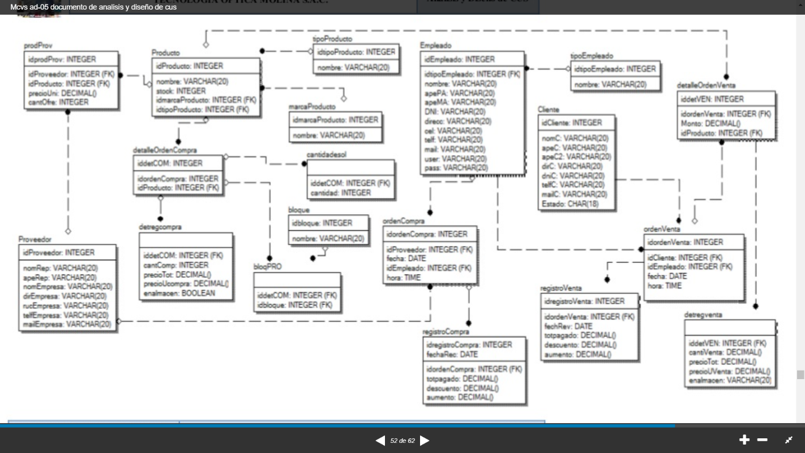

## Diagrama de secuencia de Eliminar Usuario

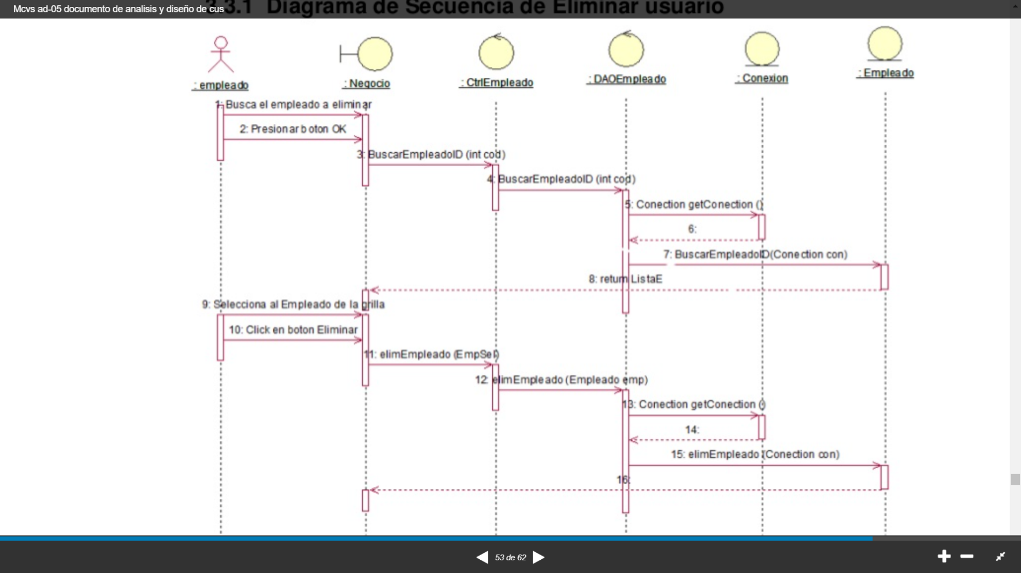

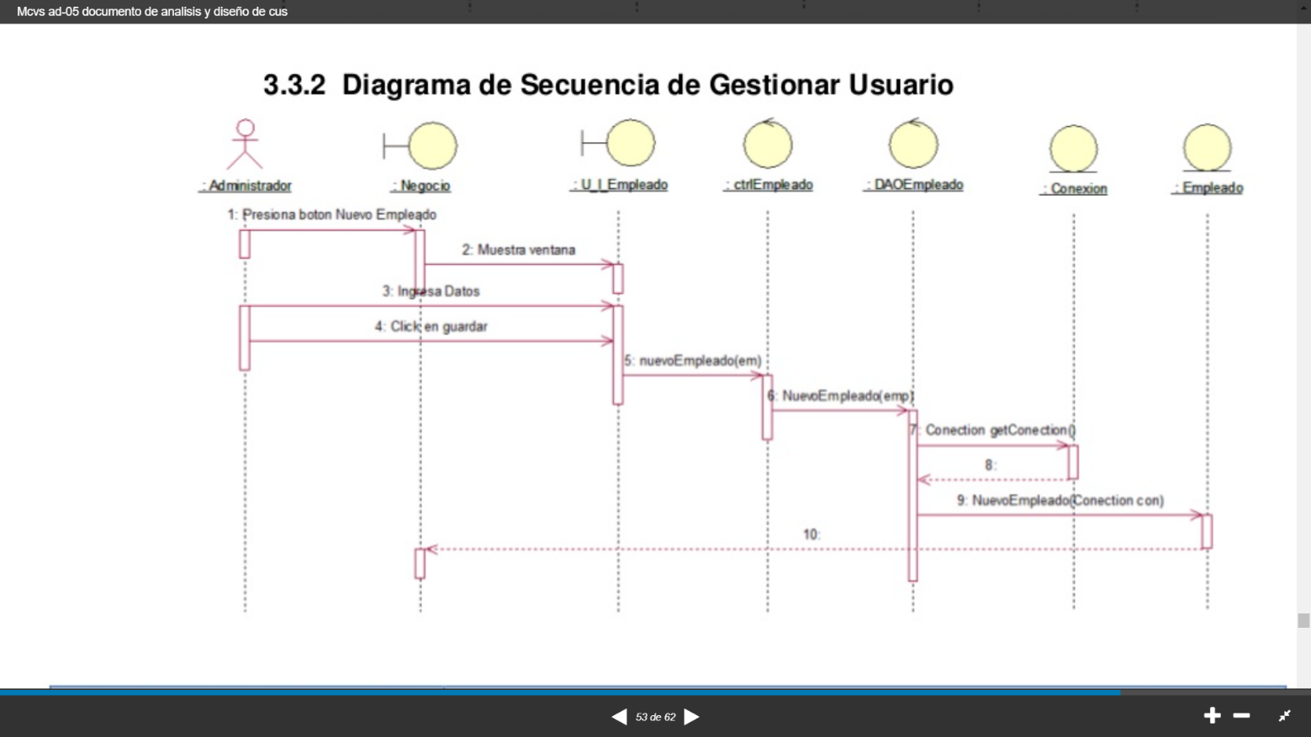

## Diagrama de Secuencia de Gestionar Usuario

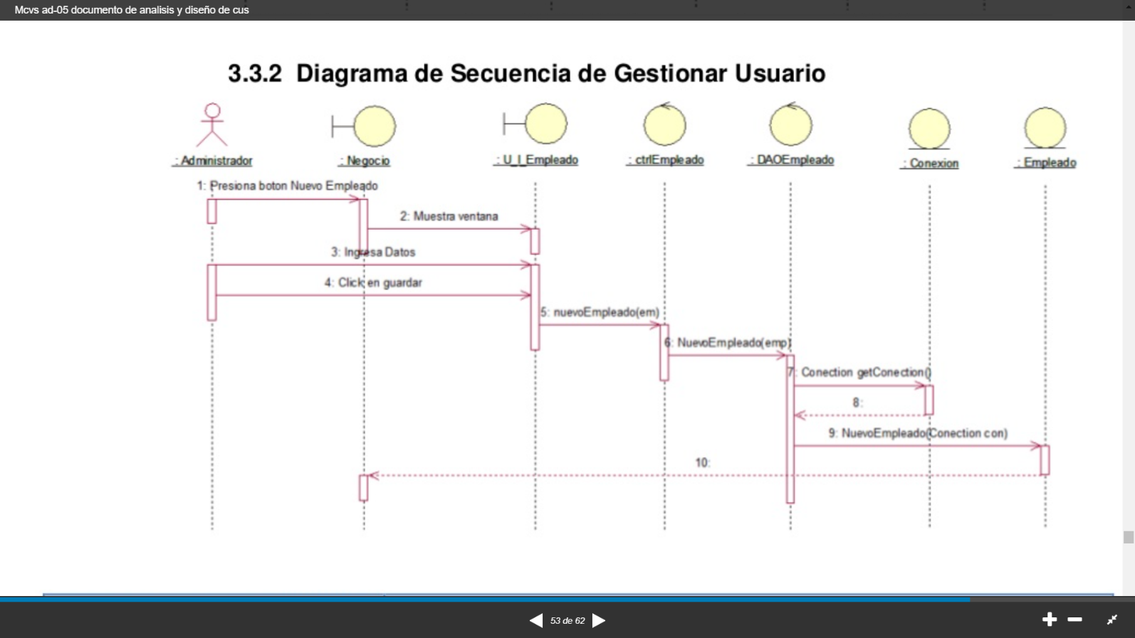

## Diagrama de Secuencia de Validar Usuario

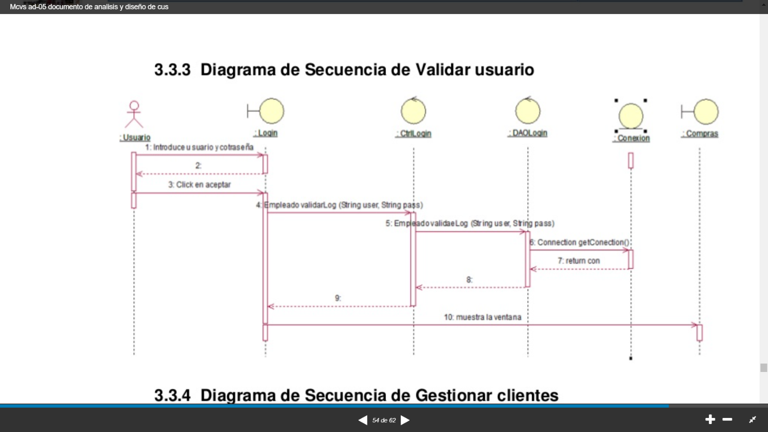

## Diagrama de Secuencia de Gestionar Clientes

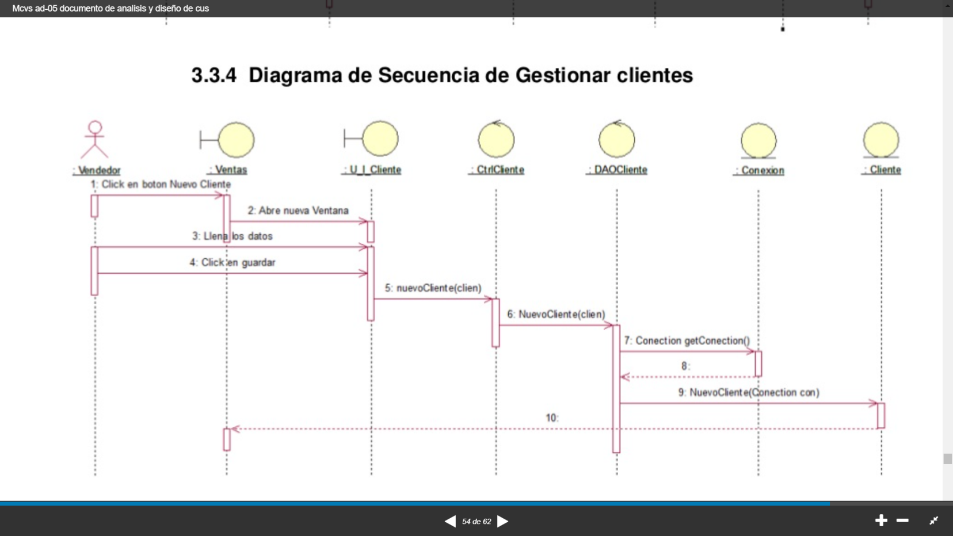

## Diagrama de Secuencia de Eliminar Cliente

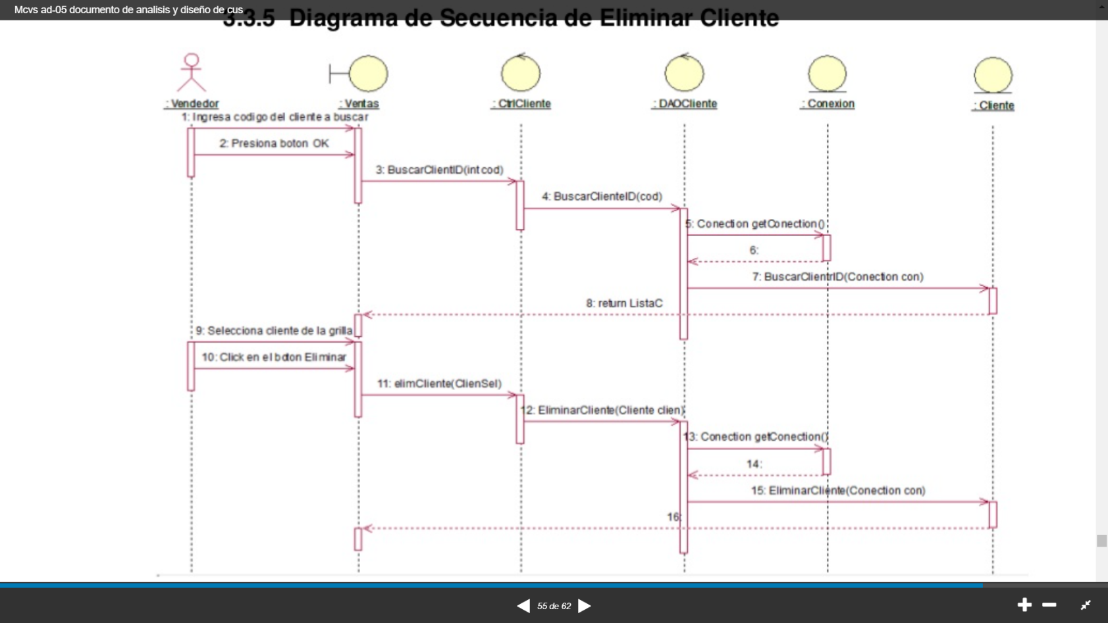

## Diagrama de Secuencia de Gestionar Ventas

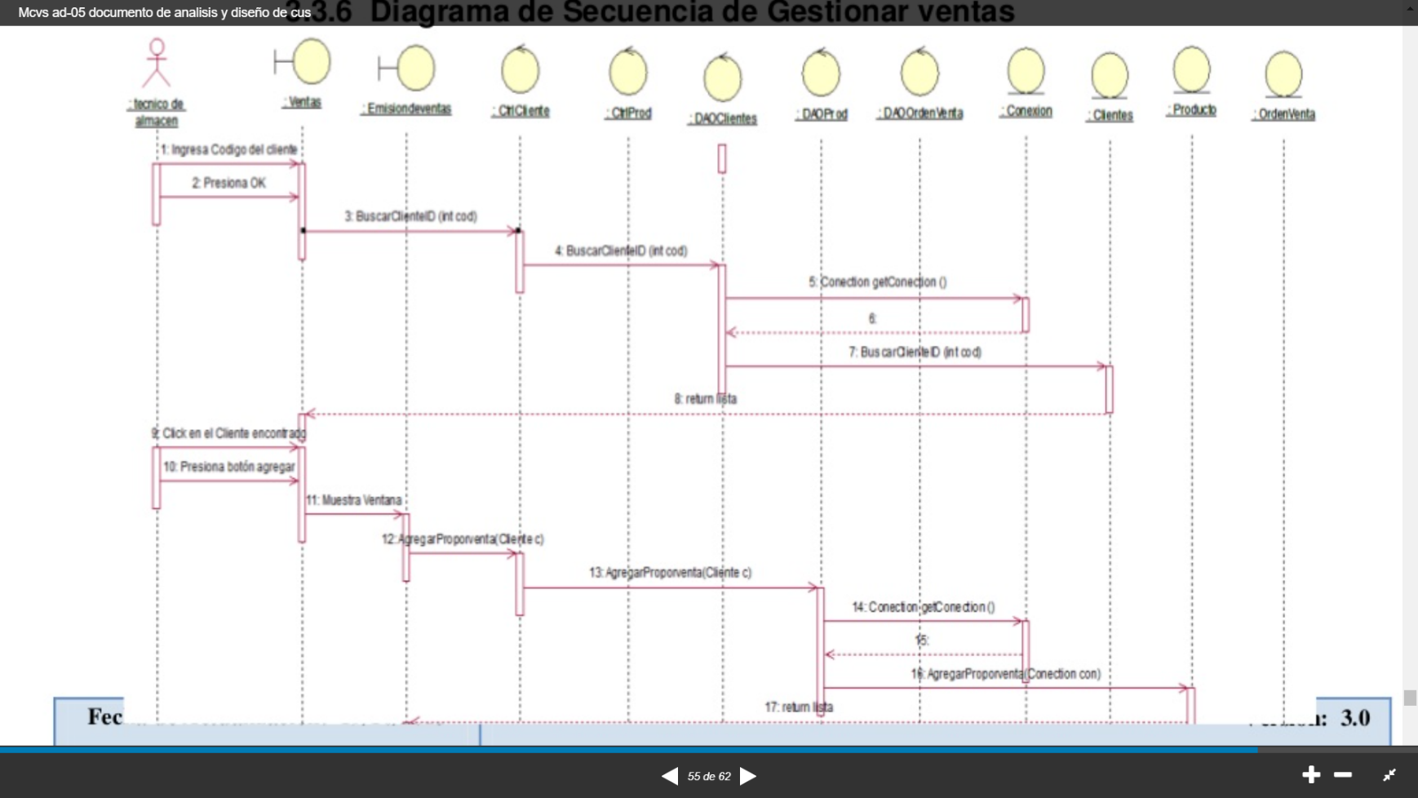

## Diagrama de Secuencia de Visualizar Historial de Ventas

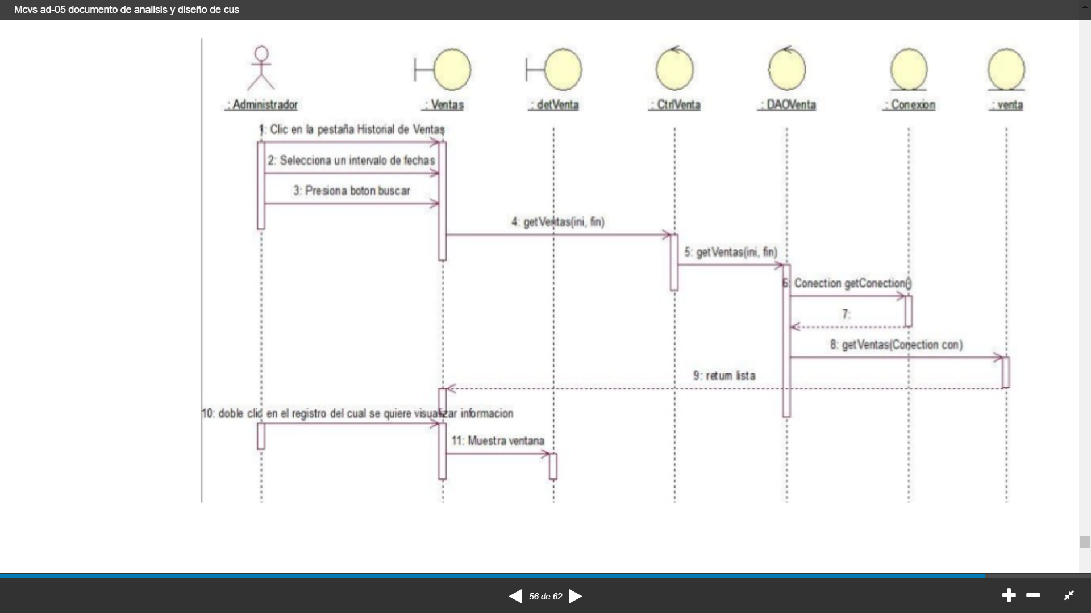

## Diagrama de Secuencia de Registrar Orden de Compra

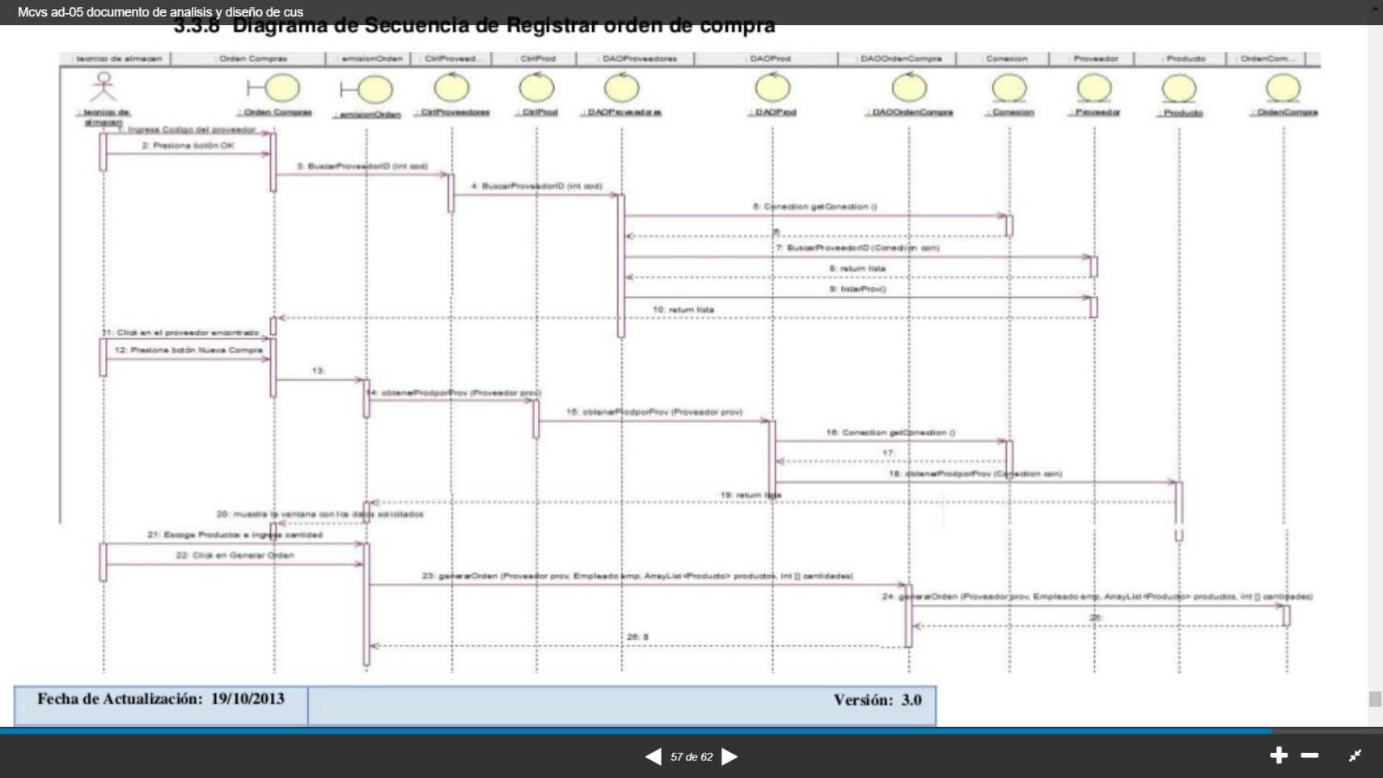

## Diagrama de Secuencia de Eliminar Productos

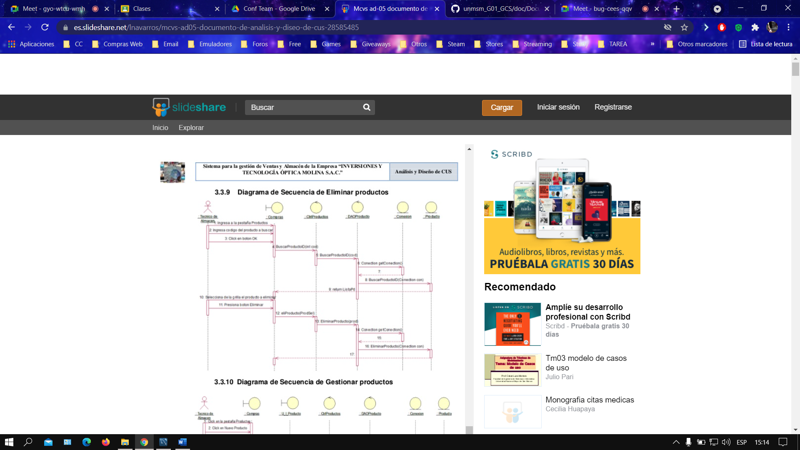

## Diagrama de Secuencia de Gestionar Productos

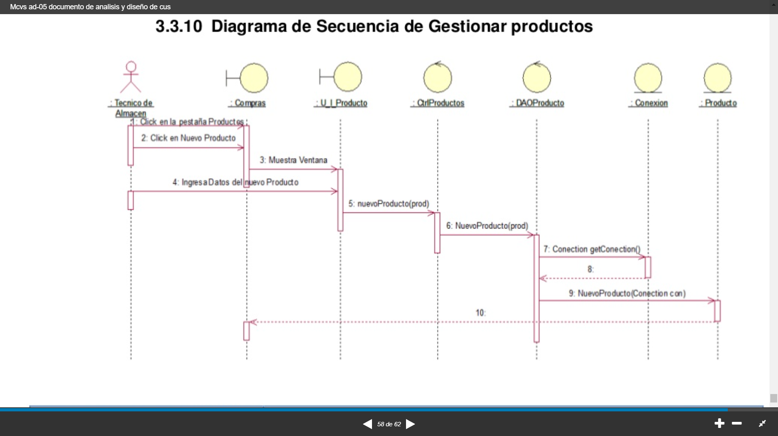

## Diagrama de Secuencia de Gestionar Proveedores

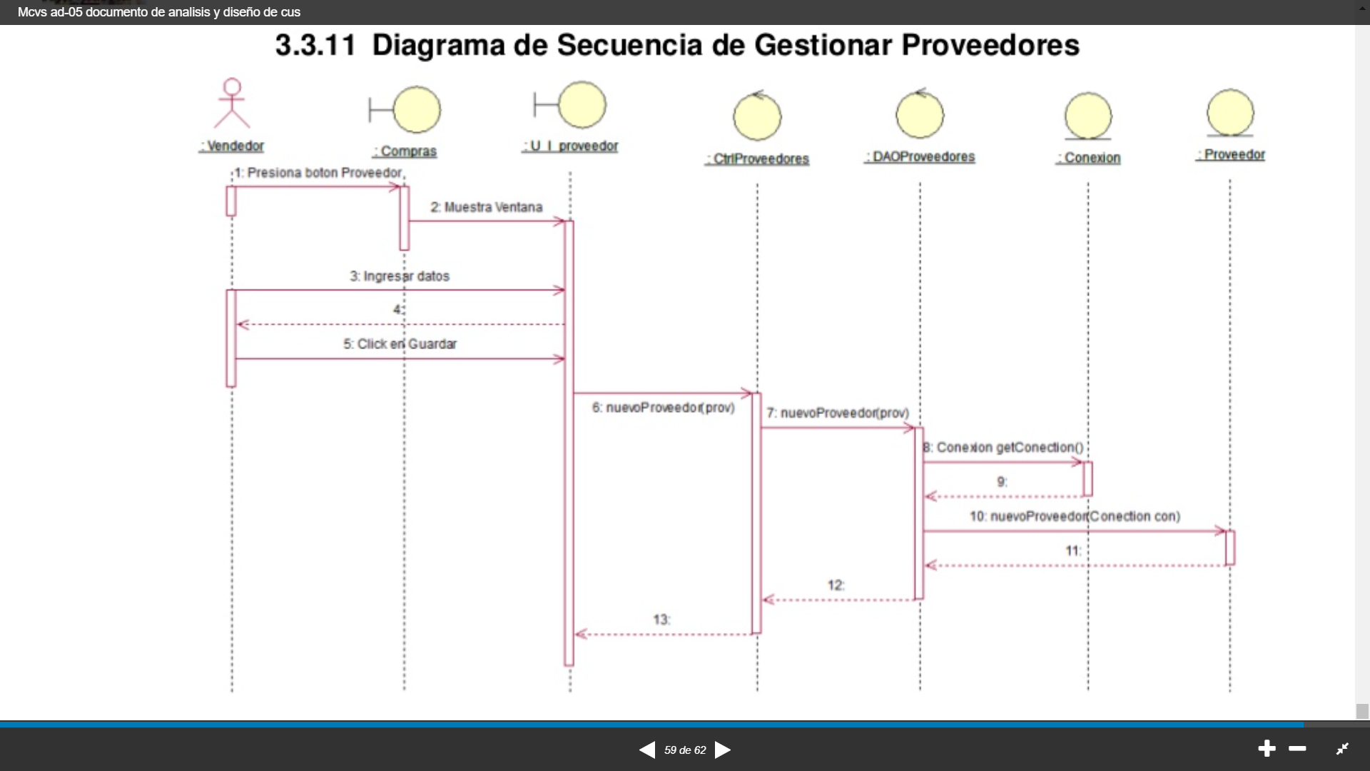

## Diagrama de Secuencia de Registrar Ingreso de Productos del Pedido al Almacén



## Diagrama de Secuencia de Visualizar Historial de Compras

